

Veliko početno slovo

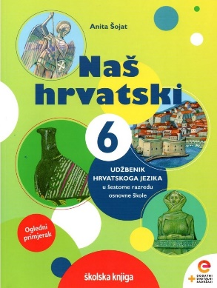

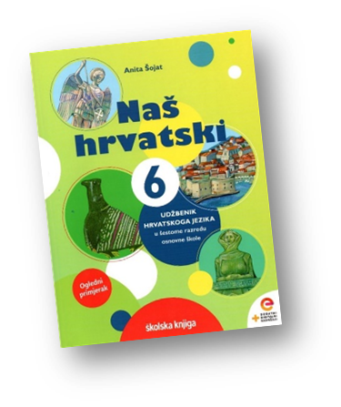
PODRUČJE PREDMETA
Hrvatski jezik i komunikacija
Veliko početno slovo
- u imenima pokrajina, krajeva i dijelova naselja;
gradske četvrti, trgovi, ulice, parkovi

VRIJEME OSTVARIVANJA:

BROJ SATI NASTAVE: 3
Anita Šojat, Naš hrvatski 6
Materijal za nastavu na daljinu pripremila
Daniela Maršalek

e-sfera

https://www.e-sfera.hr/dodatni-digitalni-sadrzaji/c8a17ce4-15b7-4c90-8b3c-3fb8c380942f/

NAPOMENA UČENIKU
U ovome ćeš tjednu proučavati pisanje velikoga početnoga slova u imenima pokrajina, krajeva i dijelova naselja (gradske četvrti, trgovi, ulice, parkovi). Učenje i rješavanje zadataka možeš organizirati kada ti najviše odgovara. Važno je da poštuješ rok za slanje završenih zadataka učiteljici/učitelju na dogovoreno virtualno mjesto.

ODGOJNO-OBRAZOVNI ISHODI
Nakon učenja o velikom početnom slovu moći ćeš:
- pisati veliko početno slovo u jednorječnim i višerječnim imenima pokrajina, krajeva, dijelova naselja (gradske četvrti, trgovi, ulice, parkovi)
- čitati i sažimati tekst
- primijeniti znanje o pisanju velikoga početnoga slova u različitim zadatcima
- crtati mapu Grada Dobrih Ljudi i napisati sastavak o njemu

REZULTATI UČENJA
Aktivnosti se smatraju završenima kada učiteljici/učitelju na dogovoreno virtualno mjesto pošalješ
- crtež mape Grada Dobrih Ljudi
- sastavak o svojem izmišljenom gradu.

Rok za slanje:

OPIS AKTIVNOSTI

- aktivnost – Zavičajna putovnica

U udžbeniku, na stranici 66. i 67., prouči zadatak Zavičajna putovnica u koju su upisana samo dva višerječna imena. Ostale pojmove prepiši u bilježnicu i uz svaki dodaj jednorječno i/ili višerječno ime koje ti je najbliže s obzirom na položaj tvoga doma. Zaokruži velika početna slova.

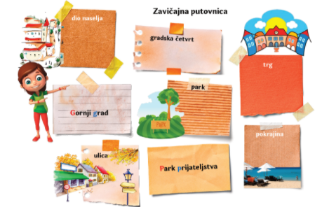

- aktivnost – Učim i sažimam
Tekst u udžbeniku je podijeljen na dijelove. Prvi je dio pravilo o pisanju velikoga početnoga slova u višerječnim imenima, drugi dio su primjeri velikoga početnoga slova u imenima pokrajina (krajeva), ulica, trgova, gradskih četvrti i parkova, treći dio tekst u rubrici NAUČI VIŠE, a četvrti dio TOČNO PIŠI I GOVORI.
Čitaj dijelove teksta, a poslije svakoga dijela zapiši bilješke u obliku predloška.

NAUČIO SAM!

ZNAM VIŠE!

Veliko početno slovo u imenima pokrajina, dijelova naselja; gradske četvrti, ulice, trgovi, parkovi
OBJAŠNJAVAM!
Stari Grad - Stari grad Žuta Lokva – žuta lokva

- aktivnost – Digitalne igre
Na e-sferi, u rubrici Čitam i pišem, odigraj digitalnu igru Veliko početno slovo.

Na e-sferi, u rubrici Ponavljam i Provjeravam što znam odigraj digitalne igre i provjeri svoje znanje. Odaberi mogućnost 'igrajte sami', a natjecanje između skupina možete napraviti kada se vratite u školu.
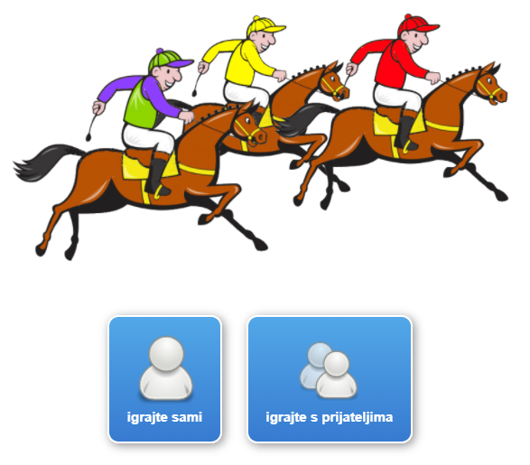


- aktivnost – Pravopisne dvojbe
Riješi zadatke u radnoj bilježnici Naš hrvatski 6,
str. 58., 59. i 60. zadatak 3., 4., 6., 7. i 8.

- aktivnost - Stvaram i primjenjujem
U bilježnicu nacrtaj mapu svojega Grada Dobrih Ljudi.
Gradske četvrti, ulice, trgovi, parkovi imaju zanimljiva i dobra imena.
U mapu treba upisati višerječne nazive prema uputama: četiri gradske četvrti, pet ulica, tri trga i dva parka.
Zadatak se nalazi u udžbeniku Naš hrvatski 6, str. 68.

Kada nacrtaš mapu svojega grada i napišeš imena
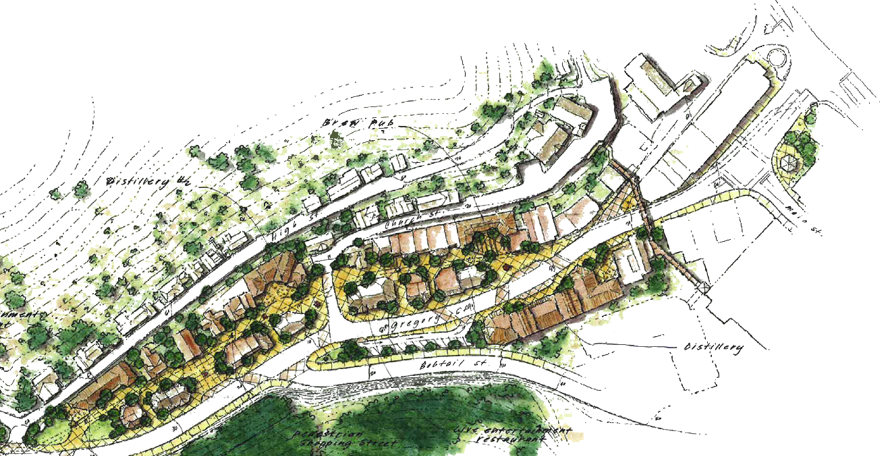
gradskih četvrti, ulica i trgova, napiši sastavak
o svojemu izmišljenom gradu.
U sastavku upotrijebi višerječne nazive
iz mape svojega Grada Dobrih Ljudi.

U osmišljavanju naziva dijelova svojega grada može ti pomoći slikovni sažeta ovoga nastavnoga sadržaja.

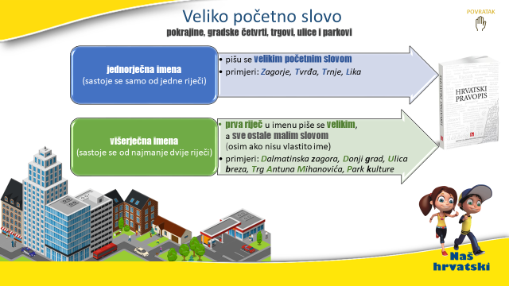

Aktivnosti se smatraju završenima kada učiteljici/učitelju na dogovoreno virtualno mjesto pošalješ
- crtež mape Grada Dobrih Ljudi
- sastavak o svojem izmišljenom gradu.


Želim ti uspjeh u radu!

